Муниципальное бюджетное общеобразовательное учреждение
«Средняя общеобразовательная школа №11 им. П.М.Камозина»

Региональный этап Всероссийского конкурса «Моя малая Родина: природа, культура, этнос».

Номинация: гуманитарно-экологические исследования
(учебно-исследовательская работа)

Природа глазами писателей.
(Сопоставительный анализ рассказов
Валентина Иосифовича Сергеева «Первая рыбалка» и
Евгения Ивановича Носова «Кукла»)

Авторы
Диденко Полина,
Лагутина Валерия,
9 класс,
руководитель
Диденко Лариса Дмитриевна,
учитель русского языка и литературы
МБОУ СОШ №11 г. Брянска

Брянск – 2018
Оглавление

Введение…………………………………………………………………………3

- Языковые особенности изображения мира природы в рассказе В.И.Сергеева «Первая рыбалка» и рассказе Е.И.Носова «Кукла»…………………………………………………..………………………6

2. Роль языковых особенностей в рассказах В.И.Сергеева «Первая рыбалка» и Е.И.Носова «Кукла»………………………………………………...………..10

3. Родовое разнообразие растений и животных Брянского и Курского края в рассказах В.И.Сергеева «Первая рыбалка» и Е.И.Носова «Кукла»………....11

Заключение……………………………………………………………………….16
Приложение………………………………………………………………………18

Список использованной литературы…………………………………………...22

Введение.
Ухожу я в мир природы,
в мир спокойствия, свободы,
в царство рыб и куликов,
на свои родные воды,
на простор степных лугов,
в тень прохладную лесов
и в свои младые годы.
Е.И.Носов
Мир природы удивительно богат, красив и разнообразен. Каждый уголок нашей огромной страны по-своему удивляет своей неповторимостью. Многие писатели в своем творчестве нередко изображают дорогие их сердцу места. В их числе Е.И.Носов и В.И.Сергеев.
Евгений Иванович Носов, советский русский писатель, родился 15 января 1925 года в Курской области в деревне Толмачево. Эта деревенька примостилась неподалеку от речки Тускари, протоки Сейма, в ней был парк из лип. Носов прожил все детство в дедовском доме в многодетной крестьянской семье. Потом ВОв. Он воевал на передовых позициях в составе артиллерийской батареи. Важнейшие темы его творчества — военная и деревенская.
Сергеев В.И. родился 2 февраля 1939 года в деревне Рябчи Дубровского района Брянской области. Детство его прошло именно там. Окончив Рябчинскую среднюю школу, переехал жить в Бежицкий район г. Брянска, где и проживает до сих пор. Свои рассказы о природе, охоте и рыбалке лесных походах за грибами и ягодами часто печатал в заводских газетах, в областных изданиях.
Актуальность данной научно-исследовательской работы обусловлена тем, насколько схожа любовь этих писателей к природе средней полосы России, насколько сильно болели они за изменения, происходящие с ней.
Продолжительность исследования - 3 месяца: сентябрь – ноябрь.
Цeль данного исследования: выявление и описание языковых особенностей изображения мира природы, родового разнообразия растений и животных в рассказах Валентина Иосифовича Сергеева «Первая рыбалка» и Евгения Ивановича Носова «Кукла».
В соответствии с этой целью были поставлены следующие зaдaчи:
- выявить, проанализировать и описать языковые особенности изображения мира природы в рассказах «Первая рыбалка» и «Кукла».
- изучить лингвистическую литературу по теме исследования;
- показать родовое разнообразие растений и животных Брянского и Курского края через научный поиск.
Гипотеза исследования: изучение языковых особенностей изображения мира природы в рассказах В.И.Сергеева и Е.И.Носова представляет лингвистический интерес, кроме того, может оказать значительную помощь при интерпретации текста, а также помогает раскрыть образ самих писателей.
Объeкт исслeдoвaния: рассказ Валентина Иосифовича Сергеева «Первая рыбалка» и рассказ Евгения Ивановича Носова «Кукла».
Прeдмeт исслeдoвaния: языковые средства изображения природы в рассказах авторов, родовое разнообразие растений и животных Брянского и Курского, описанных в рассказах.
Обзор литературы по теме исследования: Хочется отметить, что научной литературы по выбранной нами теме очень немного. Мы работали с библиографиями писателей, с литературными энциклопедиями, лингвистическими словарями, интернет-источниками и текстами самих рассказов. Поэтому назвать авторов, глубоко осветивших поднятую в нашей исследовательской работе тему, не представляется возможным. Авторы же перечисленных источников указаны в Списке использованной литературы.
Методы исследования. Для достижения намеченной цели использовались следующие методы исследования: общенаучные (наблюдение, анализ, синтез), методика сплошной выборки материала и описательный метод, метод тематической классификации и статистической обработки данных, анкетирование.
Прежде, чем приступить к исследованию, нами было проведено анкетирование учащихся 9-ых классов МБОУ СОШ № 11 г. Брянска.(100 человек), составлены диаграммы.
Практическая значимость работы заключается в том, что данные исследований могут быть использованы на уроках литературы в профильных классах, изучающих литературу углубленно, на элективных курсах и во внеклассной работе.
Научная новизна данной работы состоит в том, что в ней проведен лингвистический анализ рассказов В.И.Сергеева «Первая рыбалка» и Е.И.Носова «Кукла»; выявлены и описаны особенности изображения мира природы на различных уровнях языка, рассмотрено родовое разнообразие растений и животных Брянского и Курского краев, представленных в рассказах.
Личный вклад заключается в детальном анализе рассказов, в разграничении родового разнообразия растений и животных Брянского и Курского краев, а также в составлении кроссворда по рассказам Валентина Иосифовича Сергеева «Первая рыбалка» и Евгения Ивановича Носова «Кукла».

- Языковые особенности изображения мира природы
в рассказе В.И.Сергеева «Первая рыбалка»
и рассказе Е.И.Носова «Кукла»
Рассказы В.И.Сергеева и Е.И.Носова воздействуют на воображение, передают мысли и чувства авторов, использует всё богатство лексики, возможности разных стилей, характеризуются образностью, эмоциональностью, конкретностью речи, как и большая часть художественных произведений других писателей. Однако в данных рассказах есть свои особенности.
Эмоциональность художественной речи выполняет эстетическую функцию. Для создания образов используется множество языковых средств. Отличительной особенностью можно назвать употребление особых тропов (преобразования единиц языка, заключающиеся в переносе традиционного наименования в иную предметную область), лексических средств, придающих повествованию красочность, силу изображения действительности.
И В.И.Сергеев, и Е.И. Носов в своих произведениях пишут пейзажные зарисовки на фоне исторических событий. Так, в рассказе «Первая рыбалка» В.И.Сергеева «…взрослые деревья были спилены после освобождения нашего села от немецко-фашистских захватчиков на землянки, сараи, на отопление». А в рассказе Е. Носова «Кукла» главный герой Акимыч, прошедший войну и приговаривающий: «На всю жизнь нагляделся я человечины…», - роет могилку для куклы «возле большого лопуха с листьями, похожими на слоновые уши».
События в этих рассказах происходят на берегу двух рек: реки Сейм, самого длинного притока р.Десна (в Курской области), и небольшой речушки под названием Хопер в Дубровском районе Брянской области, приток р.Белизна. Интересен факт, что и в одном, и в другом рассказах по прошествии нескольких лет эти места очень изменились. С болью пишет наш земляк В.Сергеев: «Теперь, когда я приезжаю на родину, то замечаю (особенно в жаркое лето), что в нашем Хопре не только щуку не поймать, а и курице не напиться. Мелиорация сделала свое дело, вред от которой будут еще долго испытывать наши правнуки».
В рассказе Е.Носова не менее ужасающая картина: «Русло сузилось, затравенело, чистые пески на излучинах затянуло дурнишником и жестким белокопытником, объявилось много незнакомых мелей и кос. Не стало приглубых тягунов-быстрин, где прежде на вечерней зорьке буравили речную гладь литые, забронзовелые язи….
Ныне все это язевое приволье ощетинилось кугой и пиками стрелолиста, а всюду, где пока свободно от трав, прет черная донная тина, раздобревшая от избытка удобрений, сносимых дождями с полей».
Безусловно, в данных рассказах проблема экологии - одна из важнейших. Оба писателя переживают о будущем всех жителей планеты, а не только тех, кому знакомы р.Сейм, протекающая через Курскую область, и теперь уже ручеек Хопер на Брянской земле.
Особый исследовательский интерес представляют тропы и диалектные слова (лексическое средство), используемые писателями в рассказах, чтобы раскрыть тему произведений и проблему экологии. Ни лингвистический, ни литературоведческий статус их однозначно не определен в филологической науке. С одной стороны, изобразительно-выразительные средства пронизаны теплотой и любовью к родной природе. С другой стороны, негативный эмоциональный оттенок получили тропы и фразеологизмы, раскрывающие безразличное, а порой даже жестокое отношение человека к состоянию природы. Именно по этому признаку разобьем их на две группы.

 | Средства, пронизанные теплотой и любовью к родной природе | Средства, раскрывающие негативное воздействие человека на окружающий мир
 | Эпитеты
В.И.Сергеев «Первая рыбалка»  Е.И.Носова «Кукла» | Студеная вода  Янтарная чистота  Тихое, безветренное утро  вольная вода  черно-бархатные шмели  воздух остер и крепок  дали ясны и открыты  хмельная яблочная прель  литые, забронзовелые язи | Желто-песчаное месиво  Высохшие болота  Обмелевшие ручьи  вездесущий пенопласт  грязный придорожный кювет  черная донная тина, раздобревшая от избытка удобрений, сносимых дождями с полей  грязный серый меляк, похожий на большую околевшую рыбину  присмиревшая водица
 | Метафоры и олицетворения
В.И.Сергеев «Первая рыбалка»  Е.И.Носова «Кукла» | вода стремительно сбегала с полей  звездочки цикория  шарят по запоздалым шапкам татарника черно-бархатные шмели  ивы, уже охваченные позолотой | мелиорация сделала свое недоброе дело  язевое приволье ощетинилось кугой и пиками стрелолиста  река делает поворот с таким норовом  не могут вырваться на вольную воду щепа, водоросли, торчащие горлышком вверх бутылки, обломки вездесущего пенопласта  урчат, булькают и всхлипывают страшноватые воронки
 | Сравнения
В.И.Сергеев «Первая рыбалка»  Е.И.Носова «Кукла» | -  палый лист, узкий и длинный, похожий на нашу сеймскую рыбку-верховку  полоснет по воде плоским хвостом, будто доской, матерый хозяин – сом | -  меляк, похожий на большую околевшую рыбину
 | Диалектизмы
В.И.Сергеев «Первая рыбалка» | наслус (= наслуд, наслуз – наледь, вода, выступившая по реке сверху льда, от дождей, родников на горе или от промерзанья речки до дна, на перекатах)  бучок (вирок, небольшой омут, водоворот) | приглубый (имеющий значительную глубину)  тягун-быстрина (опасный вид прибрежного течения, уносящий от берега)  куга (рогоз широколистный)

2. Роль языковых особенностей в рассказах
В.И.Сергеева «Первая рыбалка» и Е.И.Носова «Кукла»
Роль метафор и олицетворений в рассказах В.И.Сергеева и Е.И.Носова.
Через метафорическое значение слов и словосочетаний писатели усиливают наглядность изображаемого и передают неповторимость пейзажей. Эти тропы служат средством выражения авторских оценок, эмоций и характеристик предметов и явлений.
Роль эпитетов в рассказах В.И.Сергеева и Е.И.Носова.
В зависимости от того, как выражается авторская оценка, все эпитеты делятся на изобразительные и выразительные (лирические, индивидуализированные).
В.И.Сергеев использует изобразительные эпитеты, выделяя существенные стороны окружающего нас мира, не привнося прямую оценку («студеная вода», «безветренное утро»…)
Е.И.Носов – напротив, использует индивидуализированные эпитеты, ясно выражая собственное отношение к изображаемому явлению («хмельная яблочная прель», «вездесущий пенопласт»)
Роль сравнений в рассказе Е.И.Носова.
Е.И.Носов использует в своем рассказе несколько разновидностей сравнений, что усиливает образность и выразительность картин природы, подчеркивает существенные признаки изображаемых явлений.
Роль диалектизмов в рассказах В.И.Сергеева и Е.И.Носова.
Диалектизмы, используемые и Брянским, и Курским писателями, помогают почувствовать любовь авторов к родному краю, к своей малой родине и осуждение деятельности человека, приносящей ущерб окружающему миру.

- Родовое разнообразие растений и животных
Брянского и Курского края в рассказах
В.И.Сергеева «Первая рыбалка» и Е.И.Носова «Кукла»
Растительный и животный мир Брянского и Курского края в рассказах В.И.Сергеева «Первая рыбалка» и Е.И.Носова «Кукла» выглядит довольно разнообразным. Учитывая, что в обоих рассказах описаны события, происходящие на побережье рек в средней полосе России, попробуем сопоставить растения и животных Брянской и Курской земель.
В.И.Сергеев  «Первая рыбалка» | Е.И.Носова  «Кукла»
Растения
орешник  волчье лыко  липняк (липовая заросль, роща)  березы  дубы  тополя  вязы  ели | дурнишник  жесткий белокопытник  куга  стрелолист  донная тина  ивы  цикорий  татарник  тысячелистник  яблони  лопух
Животные
гольцы  зеленчуки  пескари  щуки  лягушки  жуки-плавунцы | коршун  сом  язь  гуси

Нами было проведено и проанализировано анкетирование учащихся нашей школы по поводу того, насколько хорошо они знают растительный и животный мир, представленный в рассказах. Результаты представлены в диаграмме (см. Приложение). Низкое знание родной природы убедило нас в необходимости более глубоко рассмотреть вопрос о представителях флоры и фауны в рассказах нашего земляка и жителя Курской области.
Некоторые из представленных в данных рассказах растений и животных перечислены в Красной книге. Так, в Красной книге Брянской области встречается волчье лыко.
Волчье лыко или волчеягодник – ядовитое растение, занесенное в Красную книгу, которое ещё называют боровой перец, боровик, или дафна. Второе название – латинское, используется ботаниками и дано растению в честь нимфы Дафны, превратившейся в лавровое дерево, когда она избегала любви бога Аполлона.
- Литературные названия растения: Волчеягодник обыкновенный, Волчеягодник смертельный;
- Народные названия растения: Волчье лыко, Волчья ягода, Волчьи ягоды, Плоховец, Пухлянка.
Это лишь наиболее часто встречающиеся названия у русскоязычного населения.
Благодаря своим полезным целебным свойствам Волчье лыко (Волчеягодник обыкновенный) применяется как в официальной, так и в народной медицине. Также выращивают Волчье лыко (Волчеягодник обыкновенный) и в декоративных целях.
Это листопадный кустарник, высота которого зависит от условия выращивания и может составлять от 40 см на склонах до 2.5 метров в культурных посадках. Предпочитает темнохвойные леса, растёт по берегам рек, на опушках, редко образует заросли.
Несмотря на то, что всё растение ядовито, оно давно применяется в народной медицине и гомеопатии. Сбор проводят в перчатках, избегая попадания сока растения на кожу и слизистые. При появлении признаков отравления необходимо как можно быстрее доставить пострадавшего к врачу.
В Красной книге Курской области мы нашли коршуна.
Чёрный коршун известен у русских, украинцев и белорусов под разными названиями: цыплятник, куркуль, коршак, шулика (шуляк).
Само же слово «коршун» - очень древнего происхождения.
Несмотря на всеобщее распространение, чёрные коршуны испытывают сегодня резкое снижение численности. Это связано с использованием ядохимикатов в сельском хозяйстве: птиц просто вытравливают, как вредителей.
Места обитания чёрных коршунов – различные леса и заливные луга; обычно на территории проживания находятся водоёмы. Случается, что они залетают в деревни и города.
Чёрный коршун – птица достаточно большая, в длину достигающая 60 см, масса при этом может доходить до 1 килограмма. Длина крыла 50см, размах крыльев 1,5 метра. Клюв черного цвета, ноги желтого.
Несмотря на своё название, чёрный коршун имеет не совсем чёрный цвет перьев – он скорее тёмно-бурый. Голова в верхней части и вовсе серая. Но всё равно птица на фоне окружения кажется почти чёрной.
Чёрные коршуны – абсолютные хищники, притом практически всеядные. Питаясь пресмыкающимися, грызунами, более мелкими птицами, лягушками, червями, ракообразными, насекомыми, они не брезгуют падалью, в основном рыбой, и пищевыми отходами.
Такие растения как береза, дуб, ель, липа, орешник, встретившиеся в рассказе В.И.Сергеева «Первая рыбалка», перечислены в Энциклопедии лекарственных растений.
Представители флоры, упомянутые Н.И.Носовым, в большей степени, тоже являются лекарственными растениями.
Рого́з широколи́стный, или Боча́рная трава́, или Куга́, или Чака́н - многолетнее земноводное травянистое растение; вид рода Рогоз. Растение легко узнаётся по толстым буровато-коричневым плотным, цилиндрическим соцветиям — початкам.
Дурни́шник обыкнове́нный, или Дурнишник - однолетнее травянистое
растение, вид рода Дурнишник семейства Астровые. Ядовит. Применяется как лекарственное растение.
Донная тина - зелёные водоросли, а также водяные мхи и водяные ивовые растения, плавающие густой массой в стоячей и малопроточной воде и при оседании вместе с илом образующие топкое, вязкое дно.
Цикорий. История этого растения обросла легендами. «Cichórium» — египетское слово, которое приняли и применяют для определения во всех европейских странах. Разгадали целебные свойства сложноцветного растения еще 5000 лет назад. Жители Египта целенаправленно выращивали его для врачевания. В древнем Риме и Греции цикорий добавляли в салат в виде зелени. Поэты Публий Вергилий, Квинт Гораций, Публий Овидий, энциклопедист Плиний, в своих письменах упоминали о цикории. Римский медик-хирург Клавдий Гален дал определение ему «друг печени».
В диком виде цикорий встречается на лесных опушках, на лугах, пустырях, по кромке полей и вдоль просёлочных дорог, около населённых пунктов. В горах цикорий не поднимается выше среднего пояса.
Татарник колючий (обыкновенный) – двулетнее растение, относящееся к семейству астровых. В народе это растение называют также бодяком, чертогоном и репейником колючим.

Тысячелистник или белая кашка, порезная трава, матренка, порезник, кровавник, гулявица. Многолетнее и широко распространенное растение. Чрезвычайно неприхотливо, растет повсеместно.

Лопух или репейный корень, репей, репяшник, дедовник, лопушник, лепельник. Лекарственное растение, хотя и относится к сорным видам трав.
Не описанные нами представители фауны: гольцы, зеленчуки, пескари, щуки, лягушки, жуки-плавунцы, сом, язь, гуси – встречаются в Брянской и Курской областях и сегодня. Замечательно, что пока экологические изменения не отражаются на их существовании.

Заключение.
Познакомившись с художественной и научной литературой по проблеме исследования, мы убедились в том, что сегодня данная проблема, одна из актуальнейших не только в лингвистике, но и в экологии, описана не достаточно широко с лингвистической точки зрения.
Приведя языковой материал в систему, мы пришли к выводу, что в рассказах В.И.Сергеева и Е.И.Носова одной из важнейших является проблема экологии. Говоря кратко, писатели с огромной любовью повествуют о природе родного края. Нельзя не согласиться со словами С.Н.Новикова, писавшем о В.И.Сергееве, что наш земляк – писатель, «умеющий подметить и прекрасно описать тот или иной любопытный момент в жизни дикой природы. Он в прямом смысле шагает в ногу с пробуждением и увяданием природы».
Что же касается Е.И.Носова, то он воспринимал природу не только зрением и слухом, но и своим щедрым, мудрым сердцем. Сам художник слова писал: «Природу нельзя трогать грубыми руками, как нельзя прикасаться к жемчужной капле росы в чашечке цветка, к пыльце на крыльях бабочки, к серебристой головке одуванчика, сотканной из пуха и воздуха, пронизанной солнцем. Всем этим можно только любоваться. Тронул – и всё испортил».
Анализ проведенных с девятиклассниками анкет дал нам возможность убедиться в том, что лингвистические и экологические знания наших ровесников, к сожалению, не глубоки. Однако хочется отметить, что все же многим из них было интересно узнать и о значении диалектных слов, и о разнообразии растений и животных в средней полосе России.
Отбирая материал для исследовательской работы, мы пришли к выводу, что необходимо продолжать начатую работу и накапливать материал по творчеству других русских писателей, которые не менее интересно поднимают проблему экологии в своих произведениях, тем более данная проблема нередко предлагается для обсуждения на экзаменах ОГЭ и ЕГЭ по русскому языку. В перспективе по материалам данной работы, а также по тому материалу, который планируем собрать, мы предполагаем выполнить учебный проект (создание сборника) с целью популяризации произведений писателей-земляков и писателей, невероятно любящих свою малую Родину, природу родного края.

ПРИЛОЖЕНИЕ 1
Знание учащимися 9 классов МБОУ СОШ № 11 г. Брянска
представителей Красной книги, представленных в рассказах
В.И.Сергеева «Первая рыбалка» и Е.И.Носова «Кукла»

Знание учащимися 9 классов диалектных слов,
используемых в рассказах
В.И.Сергеева «Первая рыбалка» и Е.И.Носова «Кукла»

ПРИЛОЖЕНИЕ 2
Анкета для учащихся 9-ых классов

- Какие проблемы поднимают авторы рассказов «Первая рыбалка» и «Кукла»?

- Нужно ли, по вашему мнению, знать представителей Красной книги?
(а) да, обязательно; б) это ни к чему; в) нужно знать хотя бы что-то)

3. Скольких представителей Красной книги вы увидели в рассказах?
(а) 1; б) 2; в) ни одного)

4. Каких представителей Красной книги, упомянутых в рассказах В.И.Сергеева «Первая рыбалка» и Е.И.Носова «Кукла», вы можете назвать?

5. Хотелось бы вам знать больше о растениях и животных, упомянутых в рассказах В.И.Сергеева и Е.И.Носова?
(а) да, новое узнавать всегда интересно; б) это ни к чему; в) хотелось бы, но не обо всем)

6. Понятно ли вам значение диалектных слов, используемых писателями в данных рассказах?
(а) да, понятно; б) понятно 1 слово; в) понятно 2 слова; г) понятно 3 слова д) не понятны)

ПРИЛОЖЕНИЕ 3

Волчье лыко

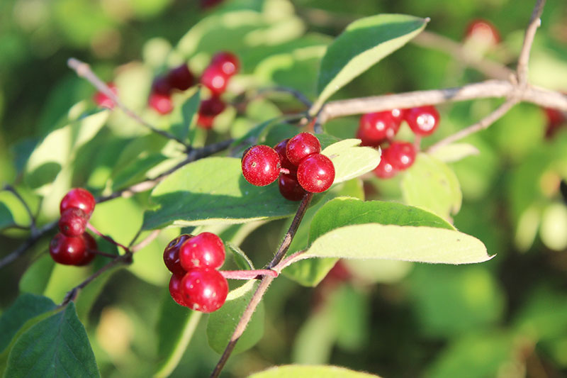

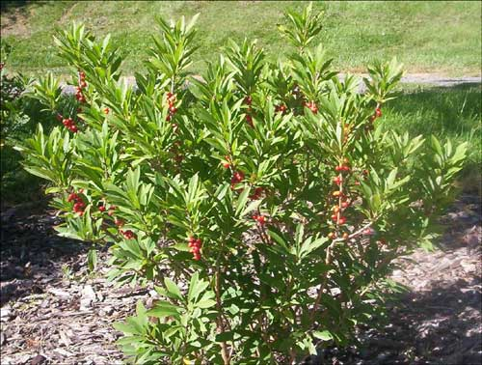

ПРИЛОЖЕНИЕ 4

Коршун черный

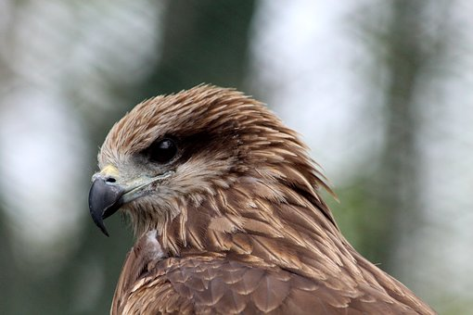

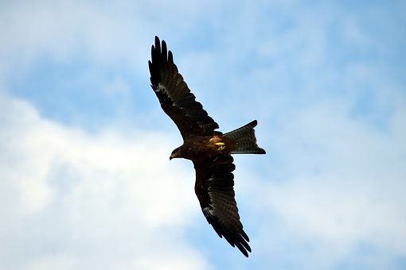
ПРИЛОЖЕНИЕ 5

Кроссворд по рассказам
В.И.Сергеева «Первая рыбалка» и Е.И.Носова «Кукла»
Все ответы необходимо давать в именительном падеже единственного числа.

1
2
3
4
5
6
7

- Как называлась речушка, протекавшая недалеко от дома рассказчика в рассказе В.И.Сергеева «Первая рыбалка»? (Хопер)
- Вкус какого супа чувствует повествователь рассказа «Первая рыбалка» со времен ВОв? (гороховый)
- Как звали главного героя рассказа «Кукла» Е.И.Носова? (Акимыч)
- В какой битве во время ВОв участвовали оба героя рассказа «Кукла»? («Багратион»)
- Кто был хозяином Липиной ямы? (сом)
- С чем сравнил Е.Носов, автор рассказа «Кукла», хвост матерого хозяина Липиной ямы? (доска)
- Какую рыбу поймал главный герой рассказа «Первая рыбалка» В.И.Сергеева в семилетнем возрасте? (щука)

Список использованной литературы
- Е.И.Носов. Кукла. Издательство: Эксмо, 2015;
- В.И.Сергеев. Природа глазами охотника. Книга издана в авторской редакции. Рассказы, фото, стихи. 2009;
- Русские писатели 20 века: Биографический словарь/гл. ред. и сост. П.А.Николаев. – М.: Большая Российская энциклопедия, 2000;
- Литературный энциклопедический словарь/ Под общ. ред. В.М.Кожевникова, П.А.Николаева. – М.: Сов. энциклопедия, 1987;
- Даль В.И. Толковый словарь русского языка. Современная версия. – М.: Изд-во Эксмо, 2002;
- Ожегов С.И. и Шведова Н.Ю. Толковый словарь русского языка: 80000 слов и фразеологических выражений/Российская АН.: Российский фонд культуры; - 2-е изд., испр. и доп. – М.: АЗЪ, 1994.

Интернет-источники
- https://studfiles.net/preview/1805066/page:7/
- https://www.tiensmed.ru/news/tatarnik-koliucii1.html
- http://iss.edusite.ru/DswMedia/literaturnyiyprazdnik.pdf
- https://ru.wikipedia.org/wiki/%D0%9D%D0%BE%D1%81%D0%BE%D0%B2,_%D0%95%D0%B2%D0%B3%D0%B5%D0%BD%D0%B8%D0%B9_%D0%98%D0%B2%D0%B0%D0%BD%D0%BE%D0%B2%D0%B8%D1%87

Русские писатели 20 века: Биографический словарь/гл. ред. и сост. П.А.Николаев. – М.: Большая Российская энциклопедия; Рандеву – А.М. 2000, с.504
Литературный энциклопедический словарь/Под общ. Ред. В.М.Кожевникова, П.А.Николаева. – М.: Сов. энциклопедия, 1987, с.446
https://studfiles.net/preview/1805066/page:7/
В.И.Сергеев. Природа глазами охотника. Книга издана в авторской редакции. Рассказы, фото, стихи, 2009, с. 15;
Е.И.Носов. Кукла. Издательство: Эксмо, 2015, с.8;
Даль В.И. Толковый словарь русского языка. Современная версия. – М. Изд-во Эксмо, 2002, с.407
Литературный энциклопедический словарь/Под общ. Ред. В.М.Кожевникова, П.А.Николаева. – М.: Сов. энциклопедия, 1987, с.513
Ожегов С.И. и Шведова Н.Ю. Толковый словарь русского языка: 80000 слов и фразеологических выражений/Российская АН.; Российский фонд культуры; - 2-е изд., испр. И доп. – М.: АЗЪ, 1994, с.748
https://www.tiensmed.ru/news/tatarnik-koliucii1.html
Сергеев Валентин Иосифович. «Природа глазами охотника». Книга издана в авторской редакции. Рассказы, фото, стихи. Брянск. 2009, с.3
http://iss.edusite.ru/DswMedia/literaturnyiyprazdnik.pdf

